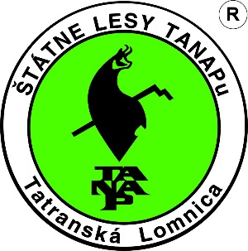

Štátne lesy Tatranského národného parku
059 60 Tatranská Lomnica
www.lesytanap.sk

Tlačová správa

Otestujte si znalosti o Tatrách

Tatranská Lomnica (22. decembra 2017) – Svoje vedomosti o Tatrách si najnovšie môžu záujemcovia otestovať aj prostredníctvom mobilnej aplikácie Kvíz TANAP-u. Desať otázok doplnených fotografiami v priebehu pár minút preverí ich znalosti o histórii, geologickom vývoji i prírodnom prostredí národného parku. Samozrejme, nechýbajú ani niektoré z tatranských naj.

„Doteraz sme ako formu komunikácie s verejnosťou používali tlačené materiály či rôzne prezentácie, a preto sme sa rozhodli otestovať niečo iné – mobilnú aplikáciu. Pomocou nej chceme skúsiť priblížiť deťom, študentom, ale aj dospelým návštevníkom Tatier ich prírodné zaujímavosti a vzácnosti,“ vysvetľuje zámer Igor Stavný z Odboru prác celospoločenského významu Štátnych lesov TANAP-u v Tatranskej Lomnici.

Majitelia Androidov si aplikáciu môžu stiahnuť bezplatne na https://play.google.com/store/apps/details?id=com.vegh.tanap01. Jednoduché ovládanie je zárukou, že vedomostným testom sa poľahky „preklikajú“ všetky vekové kategórie. Ku každej otázke je na výber jedna správna odpoveď zo štyroch možností. To, či tip vyšiel, sa dozvedia hneď po označení svojej voľby. Po zodpovedaní všetkých desiatich otázok nasleduje rekapitulácia výsledkov, zobrazí sa aj celkové skóre. Záujemcovia majú dokonca možnosť dať si repete, aby si prípadné nesprávne odpovede opravili.

Každý, kto sa rozhodne otestovať si svoje znalosti o Tatrách prostredníctvom aplikácie a pošle správne odpovede v podobe printscreenu obrazovky svojho mobilného telefónu na e-mailovú adresu istavny@lesytanap.sk, bude zaradený do žrebovania o zaujímavé ceny. Súťaž potrvá do konca februára 2018.

Spracovala: Mgr. Martina Petránová, koordinátor vonkajšej komunikácie ŠL TANAPu
Tel.: 0902 130 778, 0903 987 594, e-mail: martinapetranova@gmail.com
www.lesytanap.sk

